Object Detector Steps:

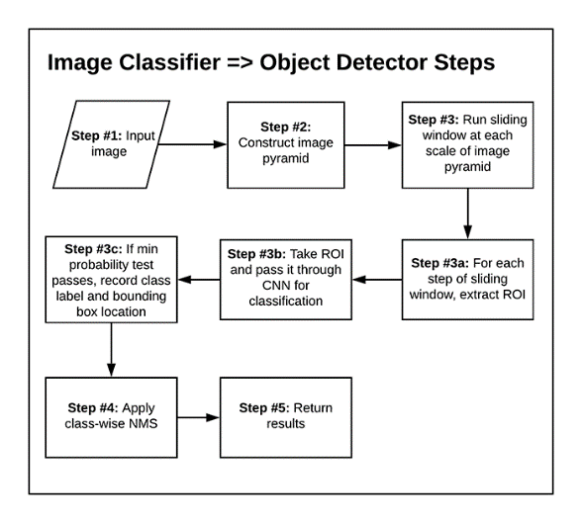

1: giriş resmi

2: görüntü piramidi oluşturun

3: her görüntü piramidi ölçeğinde kayan pencere çalıştır

3a: sürgülü pencerenin her adımı için roii'yi çıkarın

3b: Roii'yi alın ve sınıflandırma için cnn'den geçirin

3c: Minimum olasılık testi geçilirse, kayıt sınıfı etiketi ve sınırlayıcı kutu konumu

4: Sınıf bazında Nms uygulayın

5: Sonuçları döndür